Martes
08
de marzo

Primero de Primaria
Matemáticas

Las figuras de la Mariposa

Aprendizaje esperado: resolverás problemas de suma y resta con números naturales menores que 100.

Énfasis: resolverás problemas que impliquen calcular la cantidad inicial y final en situaciones aditivas.

¿Qué vamos a aprender?

Trabajaras con una actividad llamada “El numero al que llega”. Aprenderás a sumar y restar con los números naturales.

Para esta sesión necesitaras:

- Lápices.

- Libro de Matemáticas de primer grado.

https://libros.conaliteg.gob.mx/20/P1MAA.htm

¿Qué hacemos?

Las matemáticas no son solamente números, también puedes hacer uso de tus dotes artísticos. Puedes hacer una mariposa con los colores que más te gusten.

Ha llegado la hora de comenzar. La actividad “El numero al que llega” se encuentra en la página 106 de tu libro de texto de matemáticas.
Actividad 1

Para esta actividad es necesario mucha atención y ten a la mano tu libro de texto.

En la siguiente imagen aparecen unas mariposas, la del lado izquierdo se muestra cuántas figuras tenía en sus alas. Ahí dice que son 24, ahora aparecieron 4 entonces, ¿Cuántas figuras tendrá ahora en sus alas? Cuéntalas.

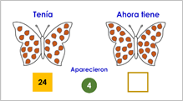

Si tenia 24 y le aparecieron 4, la cuenta de figuras en la mariposa derecha es igual a 28.

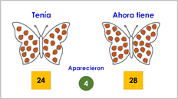

La siguiente mariposa del lado izquierdo tenía 37 figuras en sus alas, y dice que desaparecieron 7. ¿Cuántas manchas tiene ahora? Cuéntalas.

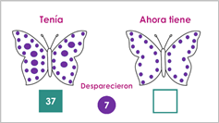

Si tenia 37 y le desaparecieron 7, la cuenta de figuras en la mariposa izquierda es igual a 30.
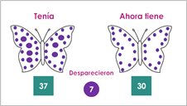

La siguiente mariposa del lado izquierdo tenía muchas manchas y ahora tiene pocas. ¿Cuántas manchas tiene ahora? Cuéntalas.

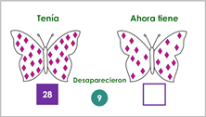

Si tenía 28 y le desaparecieron 9, la cuenta de figuras en la mariposa izquierda es igual a 19.

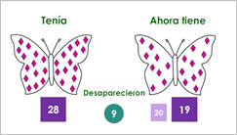

Actividad 2

Trabajaras la actividad “El número al que llega” en la página 106 de tu libro de texto, con ayuda del tablero en la página 105 como se muestra en la siguiente imagen:

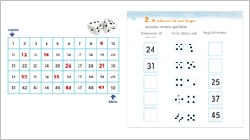

En tu pagina 106, tienes tres columnas. La primera dice: Empieza en el número; la segunda: En los dados sale y la tercera: Llega al número.

Como podrás observar, no necesitas de los dados, ya que el libro te los esta dando. Resuelve los tiros ayudándote del tablero en la página 105.

El primer ejercicio dice que estas en la casilla 24. Coloca una ficha para identificar el número en el tablero.

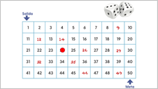

Ahora, los dados en tu libro indican que cayeron uno en el 5 y otro en el 3. Cuenta los puntos de estos dados y te dan como resultado 8, es decir, 8 casillas.

En tu tablero mueve la ficha 8 casillas a la derecha. Ahora te encuentras en la casilla 32.

Recuerda que cuando llegas a la casilla 30, sigue la casilla 31 y el 32. Anota el resultado en la página de tu libro.

El siguiente ejercicio dice que empezaste en la casilla 31. Coloca una ficha para identificar el numero en el tablero.

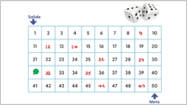

Los dados en tu libro dicen que salió 5 y 5 entonces 5 + 5 es igual a 10 es decir, 10 casillas. En tu tablero mueve la ficha 10 casillas a la derecha para llegar a la 41.

Puedes incluso solo mover la ficha hacia abajo. Recuerda que en cada fila hay 10 casillas. Si dejas la ficha en la misma posición de casilla, es seguro que avanzas 10 lugares. Anota el resultado en la pagina de tu libro.

En el siguiente ejercicio, la casilla del lado izquierdo está vacía. El libro te muestra que llegan al número 25 después de que hicieron un tiro y en los dados cayo un 4 y un 2 entonces, antes de tirar los dados estaban en un número menor que 25, es decir, debes retroceder contando de forma descendente. Coloca tu ficha en el 25.
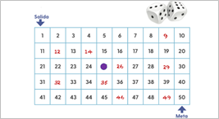

Ahora, la suma de los dados en tu libro es 4 + 2 es igual a 6 entonces, retrocede tu ficha contando de forma descendente 6 casillas. El número al que debes llegar es el 19. Anota el resultado en la pagina de tu libro.

El siguiente ejercicio es parecido al anterior, la casilla del lado izquierdo también está vacía. El libro te muestra que llegan al número 37, y en los dados cayó un 5 y un 4 entonces, suma los números de los dados que te dan como resultado 9.

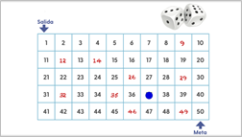

Recuerda contar retrocediendo tu ficha 9 casillas. El número al que debes llegar es el 28. Anota el resultado en la pagina de tu libro.

El reto de hoy:

Cuenta de manera descendente, iniciando en el número 50 ¿Hasta qué número podrás llegar?

Si te es posible consulta otros libros y comenta el tema de hoy con tu familia.

¡Buen trabajo!

Gracias por tu esfuerzo.

Para saber más:
Lecturas

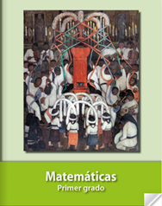
https://libros.conaliteg.gob.mx/20/P1MAA.htm

